MATERIALIEN / RESSOURCES : Fotografische Kriegsberichte und Propaganda - Reportages photographiques et propagande:

Kolonialtruppen / Troupes coloniales

Angaben zum Pressemedium / Informations sur la presse:
Titel : Le Petit Journal
Verlag : Le Petit Journal, Paris
Erscheinungsjahr: 1915

Aus der Privatbibliothek von / de la bibliothèque privée de Jürgen Kummetat
Foto 3 / Photo 3 : Jürgen Kummetat

Beschreibung des Inhalts
- Typus / Types: Wochenzeitschrift / hebdomadaire
- Inhalt des / der behandelten Bereiche(s) (möglichst Inhaltsangabe) und Angaben zu Besonderheiten (behandelte Themen, Methoden etc): Der Krieg im Jahr1915 aus französischer Sicht: Die Kolonialtruppen / Contenu : Sujets traités et caractéristiques particulières : La guerre en 1915 vue par la presse française : Troupes coloniales

___________________________________________________________________________
Verwendung der Materialien für Lehrer : Zeichnung, Fotos / Ressources utilisables pour les enseignants : Dessin / Photos

1. 8.8.1915
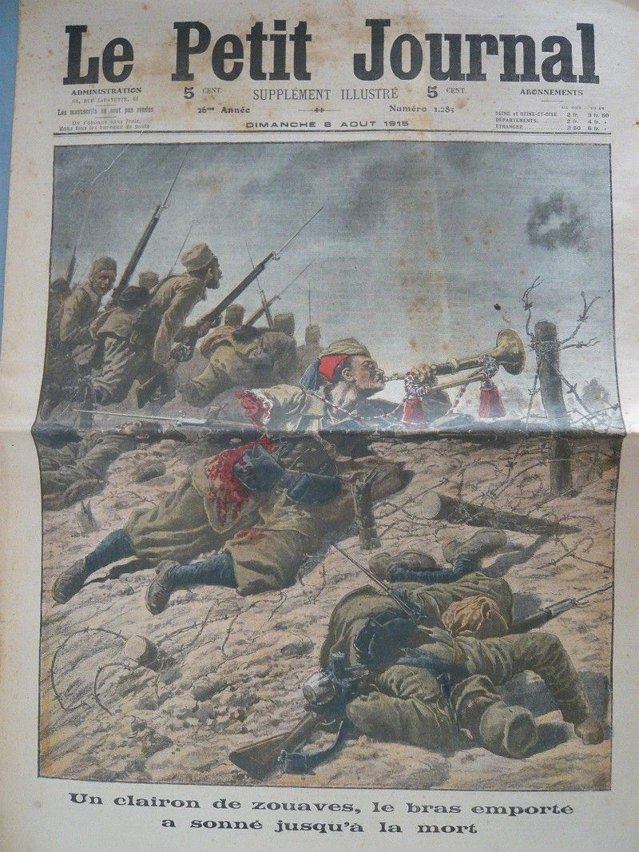
Ein Trompeter der Zouaven, dem der Arm abgerissen worden ist, bläst das Signal bis zu seinem Tode

2.: 25.7.1915
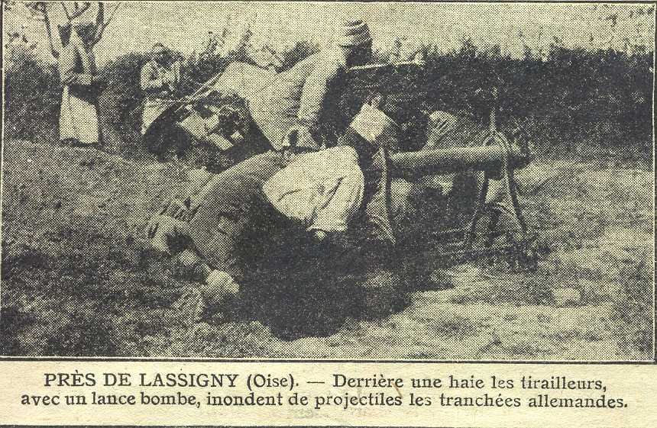
In der Nähe von Lassigny (Oise) < nördlich von Paris> – Hinter einer Hecke überhäufen Schützen mit einem Granatwerfer die deutschen Schützengräben mit Projektilen

- 12.09.1915:
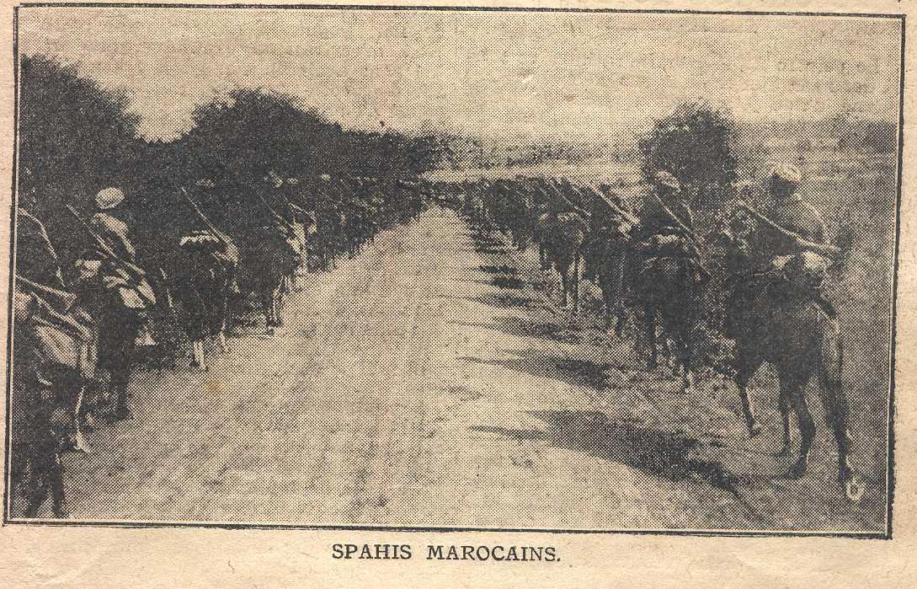

Marokkanische Spahis

4. - Denkmal für die Zouaven und Turcos (General Lartigue), die bei der Schlacht von Wörth (Elsass) am 6. August 1870 im deutsch – französischen Krieg für Frankreich gefallen sind.
- Monument aux morts pour les Zouaves et Turcos (du général Lartigue), tombés lors de la bataille de Woerth, Alsace, le 6 août 1870 dans la guerre franco-allemande pour la France

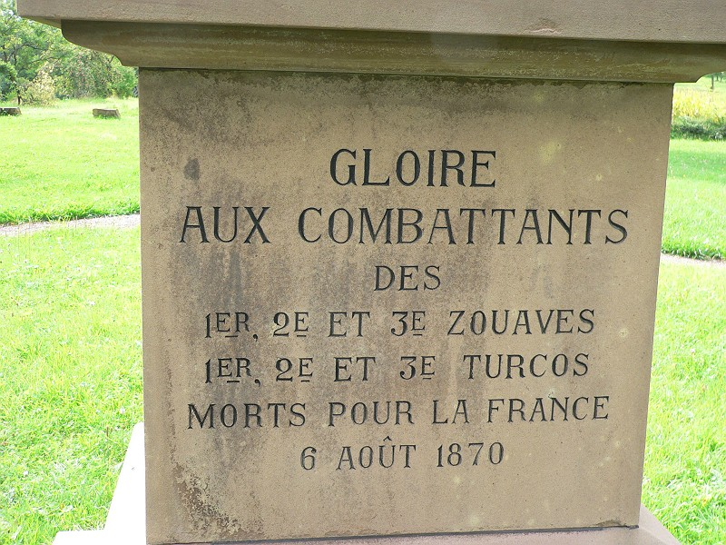
Foto / photo: Jürgen Kummetat

Erläuterungen / Explications
http://www.oodoc.com/58054-soldats-algeriens-france-turcos.php
«Turcos: soldats algériens qui se bâtirent pour la France en 1870…C'est pourtant au cours de ce conflit européen que pour la première fois des soldats algériens vont se battre aux côtés de l'armée française et mourir pour une patrie qui n'est pas la leur ; on les appellera « Les Turcos »
Übersetzung : algerische Soldaten, die für Frankreich 1870 kämpften. Bei diesem ersten europäischen Konflikt kämpfen diese algerischen Soldaten zum ersten Mal auf Seiten der französischen Armee und sterben für ein Vaterland, das nicht das ihre ist. Man nennt sie „Turcos“.

http://www.les-zouaves.de/page10.php
Zouaves:“ Der "Esprit d’ Corps" der Zouaven war durch die Militärgeschichte hindurch etwas ganz besonderes und es gibt sogar einige Militärhistoriker, welche die französischen Zouaven als die beste leichte Infanterie ihrer Zeit bezeichnen! - L’esprit de corps des Zouaves a toujours été impressionnant dans l’histoire militaire et quelques historiens militaires ont considéré les Zouaves français comme étant la meilleure infanterie légère de leur temps ! »
http://fr.wikipedia.org/wiki/1er_r%C3%A9giment_de_marche_de_spahis_marocains

Spahis: En août 1914 le général Lyautey réussit à faire accepter la création d'un régiment regroupant des escadrons de spahis marocains. Il prend le nom de Régiment de marche de chasseurs indigènes à cheval (RMCIC) puis de Régiment de marche de spahis marocains (RMSM) le 1er janvier 1915.
Ce régiment combat en France à cheval puis dans les tranchées à partir du printemps 1915.
Au début de l'année 1917, il est envoyé sur le front d'Orient où il combat brièvement les royalistes grecs à Larissa, s'emparant de haute lutte du drapeau du 1er régiment d'Evzones.
Engagé dans les Balkans, il se "couvre de gloire" au cours de nombreux combats dont le plus fameux demeure le fait d'armes de la prise d'Uskub - l'actuelle Skopje - le 29 septembre 1918.
Il est ensuite mis à la disposition de l'armée serbe et continue donc à combattre après l'armistice du 11 novembre, contre les Prussiens de von Mackensen puis contre les mouvements révolutionnaires communistes hongrois et roumains. Il fait ensuite partie des troupes d'occupation en Bulgarie puis à Constantinople.
En juillet 1920 il est envoyé au Levant et devient le 1er puis 21e régiment de spahis marocains.
http://de.wikipedia.org/wiki/Spahi: Spahis: Nach den Übergriffen auf Algerien gründete man in der französischen Armee Sipahi-Regimenter, dort als Spahis bezeichnet, die auch noch im 20. Jahrhundert in Algerien und Tunis Dienst in orientalischer Tracht taten. Sie wurden regelgerecht organisiert und ausgebildet. Offiziere und ein Teil der Unteroffiziere waren stets Nationalfranzosen. Die Spahis kämpften noch im 2. Weltkrieg gegen das Dritte Reich.

Arbeitsvorschläge: :
- Welche Völker und Ethnien werden in den Bildern genannt. Versuchen Sie etwas über sie in Erfahrung zu bringen: a) Herkunft
b) seit wann waren diese Gebiete unter französischem. Einfluss
c) (Kolonial)status zur Zeit des Ersten Weltkriegs
- Was bedeutet die Einbeziehung von Soldaten aus den Kolonien in den Krieg?
- Beziehen Sie dabei Bild 4 sowie die Informationen aus „wikipedia“ in die Arbeit ein.
- Haben auch andere Nationen in den Kolonien oder von ihnen abhängigen Territorien Truppen im Ersten Weltkrieg rekrutiert?
- Was sind die Motive für den Kolonialkrieg? Recherchieren Sie Schauplätze des Kolonialkrieges? Nutzen Sie dazu auch andere Beispiele aus dem Projekt „Regards croisés 14-18)“
- Recherchieren Sie die Ergebnisse (militärisch bzw. durch die Friedensschlüsse)

Ad 1) Trompeter
- Was soll den LeserInnen mit dem Bild vermittelt werden?
Ad 2)
- Wie unterscheiden sich Bild 1 und Bild 2 in Bezug auf Kriegstaktik und Kriegstechnik?

Pistes de travail:
- Quels peuples et ethnies sont- ils présentés dans les images (gravures, photos) ? Essayez de trouver des informations concernant :
- Leur origine ?
- Depuis quand sont-ils sous la domination française ?
- Leur statut colonial à l’époque de la Première Guerre mondiale ?
- Que signifie l’intégration de soldats des colonies dans la guerre ?
- Intégrez également dans le travail l’image no. 4 ainsi que les informations de « wikipedia »
- D’autres nations avaient-elles également recruté, lors de la Première Guerre mondiale, des troupes dans leurs colonies ou dans des régions dépendantes d’elles ?
- Quelles étaient les causes des conflits dans les colonies? Analysez des lieux de guerres coloniales et servez-vous d’autres exemples du projet « regards croisés 14-18 ».
- Analysez les résultats militaires et les traités de paix.
- Ad Image 1 : « clairon » : Qu’a-t-on voulu transmettre aux lecteurs du journal ?
- Ad 2) Quelle différences y a t il des entre l’image 1 et 2 et 3 (pour ce qui est de la technique militaire et de l’armement ?

